Информация для родителей
«Всей семьей – на лыжи!»
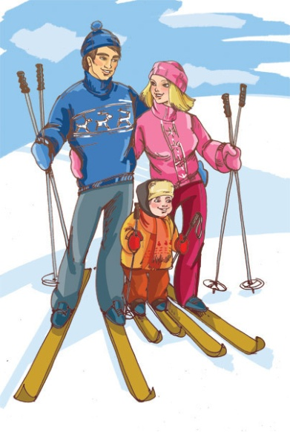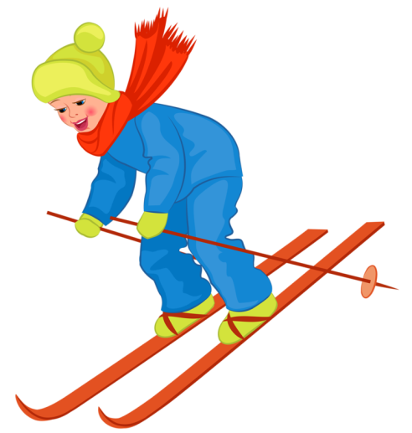
Снова за окном дуют ветры и на пороге зима. А вместе с ней и новые семейные развлечения.
Одно из них, бесспорно, катание на лыжах. Бодрящая прогулка или «лыжный десант» наилучшие возможности для «семейного» досуга.
Ведь нередко дети испытывают дефицит общения с родителями, а такая прогулка – эта та сфера, где, во-первых, этот дефицит к обоюдной пользе уменьшается. Во-вторых, именно здесь родители всегда будут образцом для ребенка.
Эмоциональный заряд, получаемый от совместных занятий физкультурой и спортом, расходуется всегда позитивно. Чувство товарищества и взаимной симпатии хорошо знакомо спортсменам – членам одной команды. Нечто подобное, только на более высоком уровне возникает и спортивных семьях. Совместные прогулки в значительной мере «снимают» проблему распределения домашних дел. Семья как бы превращается в бригаду, принцип которой «вместе работать – вместе отдыхать».
Замечено, что в спортивных семьях, где любят совместные пешие прогулки и туристические походы, всякого рода физические упражнения, массовые спортивные соревнования, как правило, существует строгий распорядок труда и отдыха, организованность и дисциплинированность всех членов семьи. В противоположность этому в тех семьях, где не уделяют времени совместному активному времяпровождению, весь уклад жизни часто носит суматошный характер: каждый живет по-своему, всем всегда некогда, никто по-настоящему не отдыхает, все невнимательны друг к другу. В таких семьях дети нередко рассеяны, разболтанны, раздражительны, учатся с трудом.
Очень хочется, чтоб в нашем детском саду стало как можно больше спортивных семей, где семейная зарядка, семейные прогулки в выходные дни станут нормой. В выходные дни как можно чаще устраивать «День здоровья и спорта» и ездить на лыжную прогулку в компании двух-трех семей за город в месте - так интереснее и не скучно, на привале можно поиграть, веселее кататься с горок.
Во время лыжных прогулок могут быть проведены как игровые упражнения внутри одной семьи, так и игры с участием двух-трех семей. Возраст детей в каждой семье, да и подготовка взрослых могут оказаться неодинаковыми. Поэтому, лучше составить смешанные команды, примерно равные по силам. Можно проводить игры такие как: «Быстро по местам», «Дальше, быстрее, точнее», «На горку и с горки» и т. д.
В лыжный поход можно выходить только в тихую погоду при слабом ветре и температуре не ниже минус 15 градусов. В рюкзаке обязательно должны лежать запасной свитер, ветровка, термос с горячим чаем.
Желаем вам подружиться с лыжами, они дают много возможностей для веселого отдыха всей семьей. Проведенный такой выходной день еще больше сближает семью.
Пусть дети станут здоровыми и крепкими, их мамы и пап – красивыми и подтянутыми.
Что же необходимо родителям знать при обучении дошкольников?
Лыжи – одно из самых доступных спортивных зимних увлечений. Ходьба на лыжах укрепляет физическое здоровье детей, является отличным закаливающим средством, способствует развитию быстроты, выносливости, координации, укреплению опорно-двигательного аппарата, а влияние свежего воздуха особенно благотворно для деятельности органов дыхания. Лыжные прогулки всей семьей – это копилка совместных радостей, воспоминаний, впечатлений.
Обучение детей дошкольного возраста ходьбе на лыжах обязательно начинается с подготовительного периода. Вначале важны такие умение, как надевать и снимать лыжи, закреплять ботинки в крепления. Подготовьте все заранее: отрегулируйте крепления, пусть ребенок потренируется самостоятельно одеть лыжи. Такую подготовку можно провести и в помещении, т. к. это может занять чуть больше времени, чем Вы предполагали.
Ребенку, особенно на первых порах, очень хочется быть настоящим лыжником и самому нести лыжный инвентарь. Не упустите этот момент: покажите простейшие правила транспортировки. Скрепленные лыжи надо расположить горизонтально носками вперед и зажать в подмышечной впадине, обхватив рукой снизу; палки взять в другую руку за середину кольцами назад.
Объясните детям правила ходьбы на лыжах:
1. Идти, соблюдая интервал, не отставать, не наезжать на лыжи впереди идущего.
2. Не разговаривать на дистанции.
3. Если на пути неожиданно возникает препятствие, постараться мягко упасть на бок.
Итак, подготовительный этап позади, впереди вас ждет лыжня. Начнем с простого: предложите ребенку постоять на лыжах, присесть, поочередно поднять одну и другую ногу с лыжей, поставить на снег, попытаться пройти ступающим шагом. Не спешите учить ребенка скользящему шагу! Дайте малышу время освоиться с новой зимней забавой! Маленькие детки воспринимают движение (упражнение) целиком, поэтому не показывайте ему и не объясняйте движение по частям. Покажите, как нужно перемещаться целиком. Пройдитесь немного сами, попросите посмотреть: «Смотри, как я умею!» И попросите ребенка повторить: «А теперь покажи, как ты умеешь это делать!» Ребенок скопирует Ваши движения полностью.
Что еще следует знать?
- Будьте готовы к тому, что лыжи придется одевать и снимать по нескольку раз.
- Дети не могут заниматься одним и тем же длительное время. Разнообразьте ваш досуг интересными заданиями, наблюдениями.

Во что можно поиграть на лыжне?
"Пройди и не задень"
Лыжные палки расставить на расстоянии 2-2,5 м. друг от друга. Пройти надо так, чтобы не задеть ни одну палку, огибая их с правой и левой стороны.

"Восьмёрка"
Обозначить на площадке цветными флажками восьмерки (диаметр не менее 3 метров). Играющие должны пройти по проложенной фигуре и не сойти с рисунка.
"Попади в цель"
При спуске попасть в цель снежком.
"Фонарик"
На склоне положить предмет (снежок, шишку). Спускаясь, объехать его, разводя ноги.
"В ворота"
Присев, проехать под воротами, образованными из лыжных палок.

Как определить размер лыж в соответствии с возрастом?
Для малышей высота лыжи должна быть до локтя, для старших дошкольников – по поднятой вверх руке без учета кисти. У старших крепление полужесткое, носок ботинка должен выступать из-под ремня на 3-4 см. Лыжные палки ниже уровня плеч на 3-5 см. Ботинки должны быть с широким носком, со шнуровкой и двойным языком, размер на 1-2 номера больше, что бы поместилась стелька и два носка – обычный и шерстяной.
Уход за лыжами
Уход за детскими лыжами такой же, как и за взрослыми, т. е. они должны быть просмолены, натерты соответствующей мазью.
Некоторые общие правила ухода за лыжами дети должны знать:
· перед тем, как внести лыжи в помещение, их надо: очистить от снега, протереть тряпкой
· ботинки просушивать вдали от батареи отопления, вынимать стельки
· уметь складывать лыжи скользящими поверхностями одна к другой: закреплять передний и задний концы
О лыжных палках
При ходьбе на лыжах, дети копируют движения взрослых лыжников, но не отталкиваются палками, а лишь переставляют их. Поэтому, давать или не давать лыжные палки ребенку – решать родителям. Если малыш просит дать ему лыжные палки, то лучше не отказывать, ведь наша задача – сформировать положительные эмоции у ребенка при катании на лыжах.
На что еще следует обратить внимание?
На одежду. Одевая ребенка, не перекутывайте его. Помните, что дети активны, непоседливы, много двигаются. А вот поваляться на снегу любят все дети!
